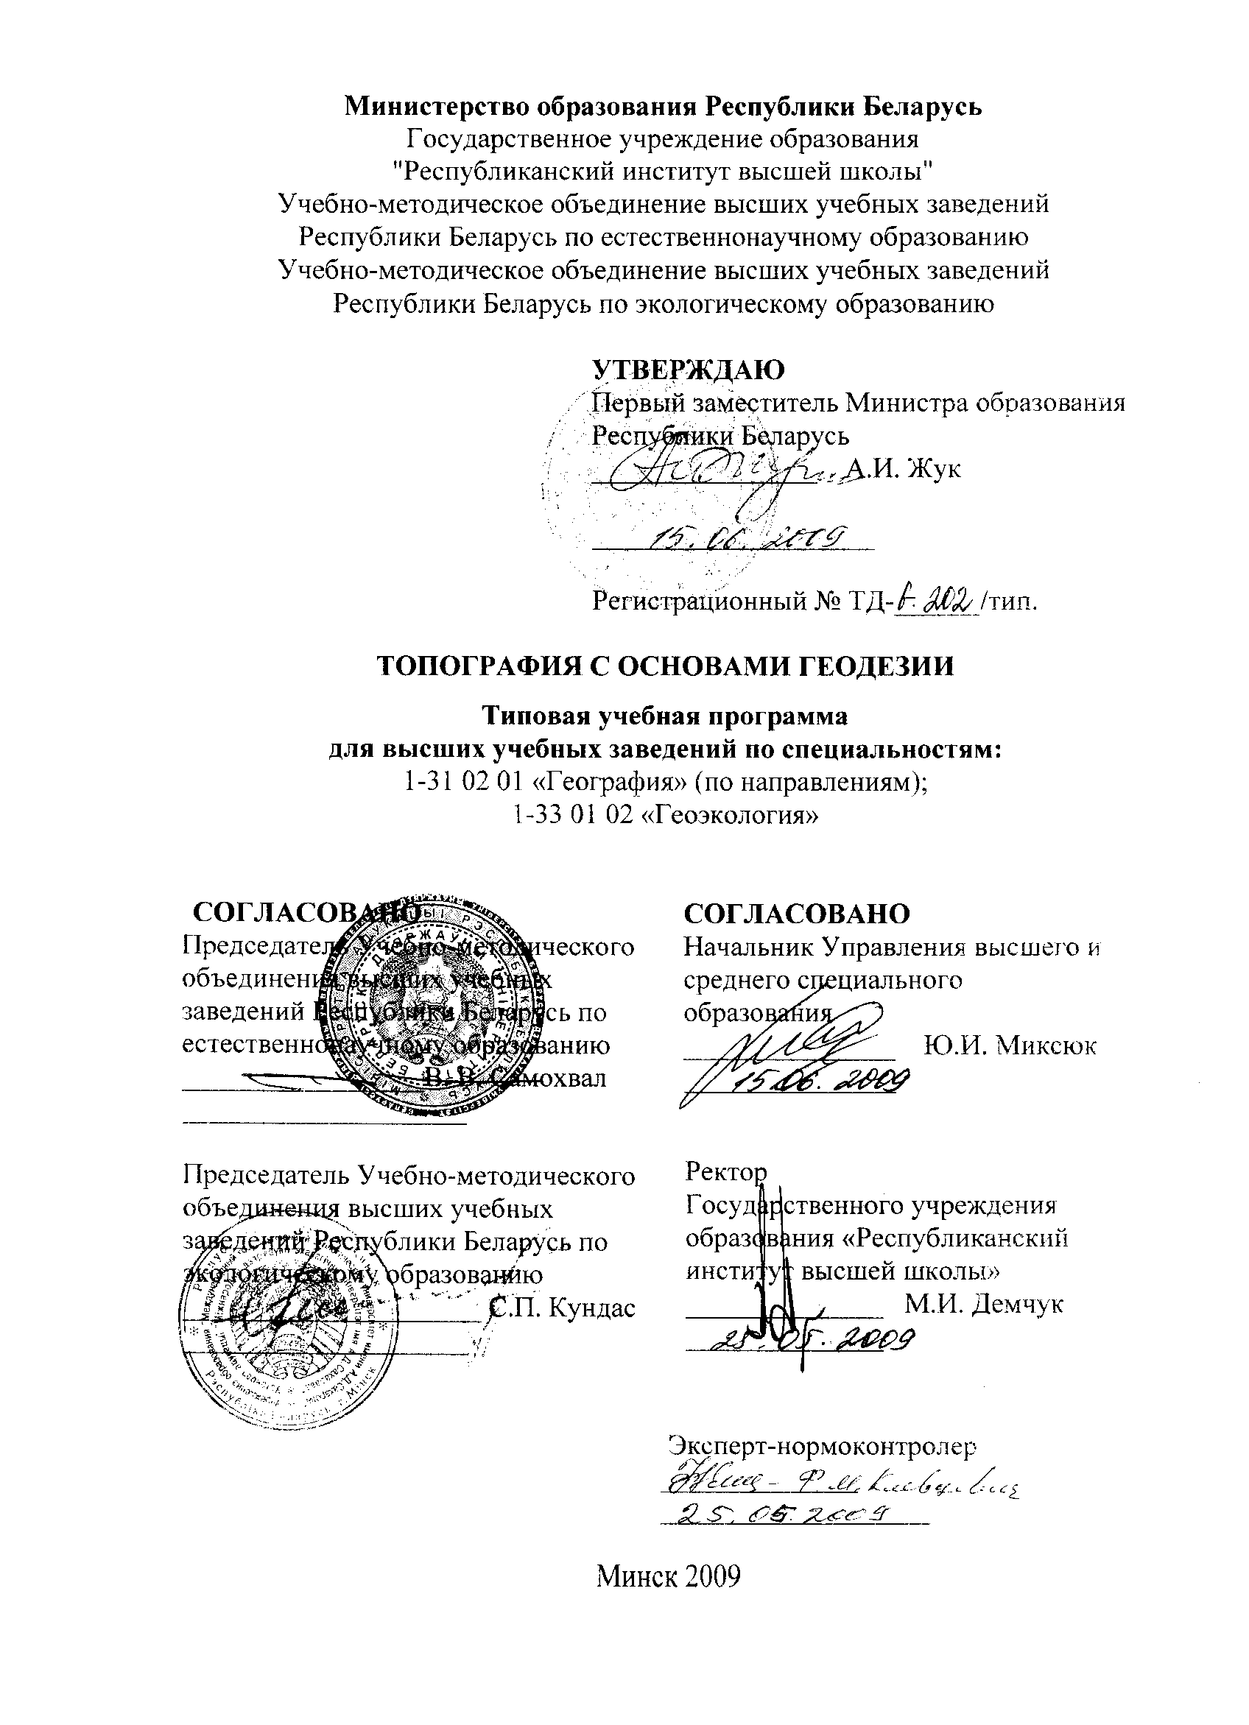
Министерство образования Республики Беларусь
Государственное учреждение образования
"Республиканский институт высшей школы"
Учебно-методическоe объединение высших учебных заведений
Республики Беларусь по естественнонаучному образованию
Учебно-методическое объединение высших учебных заведений
Республики Беларусь по экологическому образованию

УТВЕРЖДАЮ
Первый заместитель Министра образования
Республики Беларусь
________________ А.И. Жук

____________________

Регистрационный № ТД-______/тип.

ТОПОГРАФИЯ С ОСНОВАМИ ГЕОДЕЗИИ
Типовая учебная программа
для высших учебных заведений по специальностям:
1-31 02 01 «География» (по направлениям);
1-33 01 02 «Геоэкология»

СОГЛАСОВАНО  Председатель Учебно-методического  объединения высших учебных заведений Республики Беларусь по естественнонаучному образованию  _________________В. В. Самохвал  ____________________  Председатель Учебно-методического объединения высших учебных заведений Республики Беларусь по экологическому образованию  _____________________ С.П. Кундас ____________________ | СОГЛАСОВАНО  Начальник Управления высшего и среднего специального образования  _______________ Ю.И. Миксюк  _______________  Ректор  Государственного учреждения образования «Республиканский институт высшей школы»  ______________ М.И. Демчук  ______________
Эксперт-нормоконтролер
______________
___________________

Минск 2009

Составитель:

А.П. Романкевич, доцент кафедры геодезии и картографии Белорусского государственного университета, кандидат географических наук

РЕЦЕНЗЕНТЫ:

Кафедра инженерной геодезии Белорусского национального технического университета;

Б. А. Фурман, заместитель главного инженера Республиканского Унитарного предприятия аэрокосмических методов в геодезии «Белаэрокосмогеодезия», кандидат технических наук

РЕКОМЕНДОВАНА К УТВЕРЖДЕНИЮ В КАЧЕСТВЕ ТИПОВОЙ:

Кафедрой геодезии и картографии Белорусского государственного университета (протокол № 5 от 15 ноября 2008 г.);

Научно-методическим советом Белорусского государственного университета (протокол № 3 от 27 февраля 2008 г.);

Научно-методическим советом по специальности 1-33 02 01 «География» Учебно-методического объединения высших учебных заведений Республики Беларусь по естественнонаучному образованию
(протокол № 1 от 18 ноября 2008 г.)

Научно-методическим советом по специальностям 1-33 01 01 Биоэкология, I-33 0I 02 Геоэкология Учебно-методического объединения высших учебных заведений Республики Беларусь по экологическому образованию
(протокол № 6 от 15.01.2009 г.)

Ответственный за выпуск: А.П. Романкевич

I. ПОЯСНИТЕЛЬНАЯ ЗАПИСКА
«Топография с основами геодезии» является основной дисциплиной, дающей фундаментальные знания о топографической карте как методе изображения земной поверхности на плоскости, отличающейся полнотой, достоверностью и точностью отображения географической действительности.
Основной целью данного курса является получение знаний о топографической карте, ее свойствах, содержании, методах создания и использования для решения научных и практических задач.
Студент должен знать:
- системы координат и высот, применяемые в геодезии, и взаимосвязь между ними;
- математическую основу топографических карт и используемые картографические проекции;
- классификацию топографических карт, их содержание;
- устройство и поверки геодезических приборов;
- виды и способы геодезических измерений при выполнении топографо-геодезических работ для создания топографических карт и планов;
- методику выполнения картометрических и морфометрических работ, а также получение другой информации о географических объектах по топографическим картам.
Студент должен уметь:
- определять на топографических картах расстояния, географические и прямоугольные координаты объектов, измерять дирекционные углы;
- решать задачи с горизонталями по определению их высот, абсолютных и относительных отметок, углов наклона местности;
- выполнять математическую обработку результатов полевых измерений по вычислению координат и высот пунктов геодезического обоснования;
- выполнять камеральные работы по составлению топографических карт и планов
- проводить поверки геодезических приборов и владеть способами геодезических измерений на местности.
Кроме теоретического курса предусматривается выполнение программы учебной полевой практики.
Приобретенные знания и навыки составляют основу для работы с топографическими картами на последующих курсах и являются базой для изучения картографии, геоморфологии, геологии, гидрологии, аэрокосмических методов изучения земной поверхности, ландшафтоведения, почвоведения, туризма и краеведения и других основных и специальных географических дисциплин.
На изучение дисциплины «Топография с основами геодезии» по специальностям 1-31 02 01 География (по направлениям); 1- 33 01 02 Геоэкология всего отводится максимально 198 часов, из них аудиторных занятий – 86 часов, в том числе: лекции – 40, лабораторные занятия – 22, практические занятия – 24 часа.

II. ПРИМЕРНЫЙ ТЕМАТИЧЕСКИЙ ПЛАН

Название разделов и тем |  | всего аудитор  ных | лек  ций | лабора  торных | практи  ческих
1. | Общие сведения
1.1. | Понятия, методы, история науки | 2 | 2 | – | –
1.2. | Форма и размеры Земли | 2 | 2 | – | –
1.3. | Изображение земной поверхности на плоскости. Масштабы планов и карт | 4 | 2 | 2 | –
1.4. | Системы координат и высот, применяемые в геодезии | 12 | 4 | 4 | 4
1.5. | Элементы теории погрешностей измерений | 2 | 2 | – | –
2. | Топографические планы и карты
2.1. | Понятие о топографических картах и планах | 4 | 2 | – | 2
2.2. | Использование топографических карт | 16 | 6 | 4 | 6
3. | Геодезические измерения на местности.
3.1. | Измерение углов и направлений на местности | 8 | 4 | 2 | 2
3.2. | Измерения длин линий на местности: виды измерений и способы | 8 | 4 | 2 | 2
3.3. | Определение координат и высот точек местности | 12 | 4 | 4 | 4
3.4. | Государственная геодезическая сеть | 2 | 2 | – | –
4. | Топографические съемки
4.1. | Виды топографических съёмок | 14 | 6 | 4 | 4
 | ИТОГО | 86 | 40 | 22 | 24

СОДЕРЖАНИЕ УЧЕБНОЙ ПРОГРАММЫ

1. ОБЩИЕ СВЕДЕНИЯ

1.1. Понятия, методы, история науки

Определение, содержание и задачи топографии с основами геодезии (в дальнейшем топографии). Место и роль топографии в системе картографо-геодезических наук и учебных дисциплин. Методы топографического изучения земной поверхности. Связь с другими науками. Значение топографии для науки и практики. Значение топографии для географии. Основные этапы развития топографии и геодезии. Организация топографо-геодезической и картографической службы в Республике Беларусь. Единицы мер, применяемые в топографии и геодезии.

1.2. Форма и размеры Земли

Понятие о геоиде, земном эллипсоиде, референц-эллипсоиде, референц-эллипсоиде Красовского. Международный эллипсоид в системе WGS-84. Методы определения формы и размеров Земли: триангуляции, гравиметрический и спутниковый. Методы проецирования земной поверхности на плоскость. Размеры участков земной поверхности, принимаемые за плоские.

1.3. Изображение земной поверхности на плоскости.
Масштабы планов и карт

Топографические карты, планы. Аэроснимок и космический снимок. Профили местности. Масштабы карт и их виды. Численный и именованный масштабы. Линейные масштабы: простой и поперечный. Построение поперечного масштаба. Предельная точность поперечного масштаба. Измерение расстояний между точками и длин извилистых линий на топографических картах, откладывание отрезков заданной величины с использованием поперечного масштаба; определение площадей участков графическим методом, палетками и аналитическим способом.

1.4. Системы координат и высот, применяемые в геодезии

Географические координаты их виды и начало. Параллели и меридианы как координатные линии. Широта и долгота. Прямоугольные координаты и их начало в зональной системе. Определение географических и прямоугольных координат точек, определение объектов по их географическим и прямоугольным координатам на топографических картах. Полярная система координат. Ориентирование направлений в топографии. Географические и магнитные меридианы. Магнитное склонение. Географические и магнитные азимуты направлений. Сближение меридианов. Дирекционные углы. Связь между азимутами и дирекционными углами. Азимуты, прямые и обратные дирекционные углы, румбы. Измерение дирекционных углов на топографических картах и вычисление магнитных и географических азимутов. Связь между прямоугольной и полярной системами координат. Прямая и обратная геодезическая задачи. Абсолютные и относительные высоты точек местности и превышения между ними. Геоцентрические системы координат WGS-84, ПЗ-90.

1.5. Элементы теории погрешностей измерений

Виды измерений: равноточные и неравноточные. Ошибки измерений, их виды (грубые, систематические, случайные). Свойства случайных ошибок. Вероятнейшее значение измеренной величины (принцип арифметической середины). Методы оценки точности измерений. Средняя квадратическая ошибка. Абсолютная и относительная ошибки. Предельная ошибка.

2. ТОПОГРАФИЧЕСКИЕ ПЛАНЫ И КАРТЫ

2.1. Понятие о топографических картах и планах

Свойства топографических карт и планов и их назначение. Классификации и особенности подготовки карт к изданию. Содержание топографических карт и планов: математическая основа, картографическое изображение, вспомогательное оснащение, дополнительные данные. Математическая основа карт. Виды проекций, координатные сетки и рамки топографических карт. Равноугольная проекция Гаусса-Крюгера. Распределение искажений в применяемых проекциях. Разграфка и номенклатура топографических карт и планов. Определение номенклатуры карт по географическим координатам рамок. Определение координат рамок карт по номенклатуре. Понятие о картографической генерализации. Основные факторы картографической генерализации и её виды. Условные обозначения на топографических картах. Площадные, линейные и внемасштабные условные знаки. Надписи и цифровые обозначения.

2.2. Использование топографических карт

Полнота, достоверность и точность топографических карт. Изображение рельефа на топографических картах. Основные формы рельефа. Применение способа горизонталей при изображении рельефа. Виды и свойства горизонталей. Основные характеристики склона. Задачи, решаемые на топографических картах с горизонталями: определение по горизонталям форм рельефа; форм и крутизны склонов; определение высотных отметок точек и взаимного превышения между ними; построение профилей местности.
Изображение на картах элементов картографического содержания: гидрографических объектов, рельефа, растительности и грунтов, населённых пунктов, путей сообщения и коммуникаций, промышленных, сельскохозяйственных и социально-культурных объектов, политико-административного деления. Способы анализа карт. Описание местности по картам. Работа с топографической картой на местности. Ориентирование на местности с картой по местным объектам и компасу. Определение на карте своего местоположения, движение с картой по маршруту.

3. ГЕОДЕЗИЧЕСКИЕ ИЗМЕРЕНИЯ НА МЕСТНОСТИ

3.1. Измерение углов и направлений на местности

Сущность измерения горизонтального угла. Виды угломерных инструментов. Теодолиты и их классификация. Технические теодолиты, их устройство и поверки. Способы измерения горизонтальных углов: способы приемов и круговых приемов. Измерение углов наклона. Измерение магнитных азимутов. Журнал измерения углов. Цифровые теодолиты и электронные тахеометры.

3.2. Измерения длин линий на местности: виды измерений и способы

Приборы для измерения длин линий местности. Вешение линий. Измерение длин линий штриховой лентой. Измерение углов наклона эклиметром и теодолитом. Определение горизонтальных проложений длин линий. Ошибки и точность измерения линий мерными лентами. Определение недоступных расстояний. Измерение линий оптическими дальномерами. Нитяной дальномер. Понятие об измерении длин линий светодальномерами и лазерными рулетками.

3.3. Определение координат и высот точек местности

Теодолитные ходы и их виды. Вычисление координат точек теодолитного хода. Определение плановых координат отдельных точек засечками. Понятие о спутниковых системах позиционирования GPS, ГЛОНАСС. Определение координат пунктов с использованием спутниковых систем.
Нивелирование, сущность и виды. Геометрическое нивелирование, способы нивелирования. Цифровые и лазерные нивелиры. Оптические нивелиры, устройство и поверки, нивелирные рейки. Разбивка пикетажа трассы, нивелирование профиля трассы. Обработка материалов геометрического нивелирования. Составление профиля. Нивелирование поверхности по квадратам. Тригонометрическое нивелирование, сущность и используемые приборы. Вычислительные работы при тригонометрическом нивелировании.

3.4. Государственная геодезическая сеть

Структура, виды и методы построения. Фундаментальная астрономо-геодезическая сеть, высокоточная геодезическая сеть, спутниковая геодезическая сеть 1 класса, астрономо-геодезическая сеть. Государственная нивелирная сеть, методы создания. Геодезические сети сгущения.

4. ТОПОГРАФИЧЕСКИЕ СЪЁМКИ

4.1. Виды топографических съёмок

Стадии топографо-геодезических работ. Требования к ведению полевой документации и графическому оформлению карт, планов и профилей. Техника безопасности на топографо-геодезических работах.
Теодолитная съёмка и её сущность. Способы съёмки ситуации. Составление контурного плана участка местности.
Тахеометрическая съёмка, её сущность и применяемое оборудование. Методы создания геодезического обоснования съёмки. Производство съёмки, съёмка ситуации и рельефа. Камеральная обработка полевых материалов съемки. Составление топографического плана: нанесение точек съемочного обоснования и пикетов съемки, проведение горизонталей (интерполирование), оформление контурной части плана.
Цифровая топографическая съемка, ее сущность и назначение. Производство съемки с применением электронных тахеометров. Программные продукты, используемые при обработке цифровой съемки.
Мензульная съёмка, её сущность и приборы. Мензульный комплект. Кипрегель, его устройство и поверки. Методы создания геодезического съёмочного обоснования. Съёмка ситуации и рельефа.
Дистанционные съёмки местности, их виды и сущность, особенности и назначение. Аэрофотосъёмка местности. Аэрофотосъёмочные работы, их состав, содержание и получаемые материалы (негативы, аэрофотоснимки, накидной монтаж, фотосхемы, фотоплан). Виды аэрофотоснимков, их свойства и масштабы. Дешифрирование аэрофотоснимков. Прямые и косвенные дешифровочные признаки.
Комбинированная съёмка, её сущность. Используемые приборы и материалы. Создание высотного съёмочного обоснования. Съёмка рельефа. Оформление топографического плана. Наземная фототопографическая (фототеодолитная) съёмка, её сущность и используемые приборы.
Стереотопографическая съёмка и методы её выполнения: дифференциальный и универсальный. Цифровые методы съемок.
Съемки местности пониженной точности. Буссольная съёмка, её сущность, назначение и приборы. Создание съёмочного обоснования и производство съёмки. Обработка результатов съёмки и составление плана участка.
Глазомерная съёмка, её сущность, назначение и принадлежности. Глазомерная площадная и маршрутная съёмка. Масштаб шагов. Основные способы съёмки ситуации.

IV. ЛИТЕРАТУРА

Основная

- Киселев М. И., Михелев Д. Ш. Основы геодезии. М.: Высш. шк.,2001.
- Клюшин Е.Б., Куприянов А. О., Шлапак В. В. Спутниковые методы измерений в геодезии. Часть 1. – МИИГАиК, 2006.
- Несцяронак В.Ф., Несцяронак М.С. Інжынерная геадэзія. Мн., 1998.
- Паромонов А.Г., Сомов В.Д., Черноглазов В.Н. Основы топографии и аэрофотосъёмки. М., 1991.
- Серапинас Б.Б. Глобальные системы позиционирования. М., 2002.
- Топография с основами геодезии: Курс лекций // А.П. Романкевич, П.П. Явид. – Мн., БГУ, 2004.
- Топография с основами геодезии / Под. ред. А.С.Харченко и А.П.Божок. М., 1986.

Дополнительная

- Государственная геодезическая сеть Республики Беларусь. Основные положения. СТБ 1653 – 2006. – Мн., 2006.
- Жмойдяк Р.А., Медведев Б.А. Полевая практика по топографии с основами геодезии. Мн., 1987.
- Инженерная геодезия. Под ред. проф. Д. Ш. Михелева. – М., Высш. шк., 2000.
- Инструкция по топографической съемке в масштабах 1:5000, 1:2000, 1:1000 и 1:500 ГКИНП -02-033-79. – М, Недра, 1985.
- Кулешов Д.А., Стрельников Г.Е., Рязанцев Г.Е. Инженерная геодезия. М., 1996.
- Курошев Г.Д. Геодезия и картография. СПб., 1999.
- Левицкий И.Ю., Евгелевская Я.В. Решение задач по географическим картам. М., 1992.
- Правила по технике безопасности на топографо-геодезических работах. Мн., 1991.
- Топографо-геодезические термины: Справочник. М., 1989.
- Справочник геодезиста /Под ред. В.Д. Большакова и Г.П. Левчука. М., 1985.

Приложение 1. Примерная тематика лабораторных и практических заданий

- Масштабы. Измерение прямых и кривых линий на топографических картах.
- Определение прямоугольных и географических координат объектов на топографических картах.
- Измерение дирекционных углов на топографических картах. Азимуты (географический, магнитный), дирекционные углы и взаимосвязь между ними.
- Определение номенклатуры и географических координат рамок топографических карт.
- Изображение рельефа на топографических картах. Задачи, решаемые по картам с горизонталями. Построение профилей по заданному направлению на топографических картах.
- Математическая обработка теодолитного хода. Вычисление координат точек хода и нанесение их на план.
- Математическая обработка данных геометрического нивелирования. Построение профиля по материалам геометрического нивелирования.
- Математическая обработка данных тахеометрической съемки. Составление плана участка местности по результатам тахеометрической съемки.
- Изучение устройства теодолита, выполнение поверок, измерение горизонтальных и вертикальных углов, магнитных азимутов. Измерение длин линий нитяным дальномером.
- Изучение устройства нивелира и нивелирных реек, выполнение поверок, определение превышений между точками земной поверхности.

